令和３年度 つかわき便り 令和4年1月2８日発行
遊楽船１月号

施設長 福永 政和
少しずつ寒さも和らいできましたが、皆様、いかがお過ごしでしょうか。どうぞ本年も宜しくお願い申し上げます。
お陰様でここつかわきは、穏やかな正月でした。新しい年の始まりである1月は、その年の良運を祈るためのさまざまな行事が古くから行われています。つかわきでも早々、鏡開きや初詣を楽しんでもらいました。
先日、昔の園行事のビデオを見てみました。運動会や県外・海外旅行、スポーツ大会など…。みなさん随分と若い！（笑）、利用者さんのあふれる笑顔が映し出され、実に懐かしい。年は重ねていく毎に、深みを増しながら人生を歩まれていらっしゃるのだなあと当時を感慨深く振り返ることでした。また、このビデオの頃のように戻りたいものですね。
新型コロナウイルス感染症のために、しばらくは我慢の日々となりそうですが、その中にあっても、利用者さんを笑顔にするのが私たちの仕事。この一年も、
利用者の皆さんの安心・安全を守りながら、楽しい思い出をつくれ
るよう努めたいと思います。
皆様方にとりましても輝かしい年となりますようお祈りいたしま
す。
みんなで鏡開き！

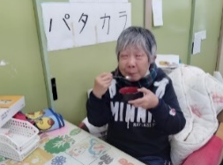
今年は本当に穏やかな天気の正月でしたね。ご家族揃って、楽しいひとときを過ごされたのではないでしょうか。つかわきではグラウンドに出て初日を拝み、三が日は赤飯やちらし寿司など正月料理のお昼御飯でした。
また、11日には、ぜんざいを美味しく頂きました。正月は穀物の神様である年神様がやってきて、人々に新年の良運と1歳分の年齢を与えると考えられています。毎年１月11日に行われる鏡開きは、年神様の居場所であったお餅を食べることで霊力を分けてもらいこの年の良運を願う行事です。
この一年、楽しいことがいっぱいありますように！

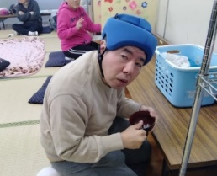

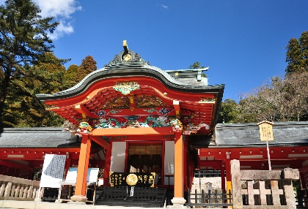
初詣に行ってきました！

１月14日（金）、17日（月）、霧島神宮や鹿児島神宮へ、1班と2班が初詣に行ってきました。みんなで今年一年の健康をお祈りし、御守りを買ったり、おみくじを引いたりしました。
霧島神宮は、昨年11月に新たに国宝として指定されたばかり、柱に巻き付く極彩色の龍の彫刻が見事です。貴重な建造物が身近にあること、参拝できることが有り難いことです。

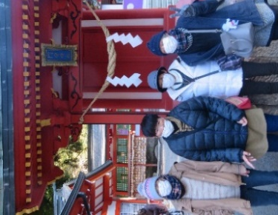
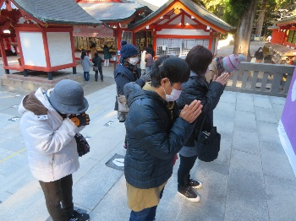

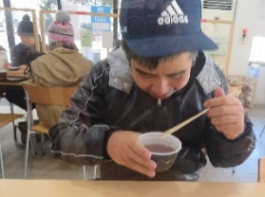
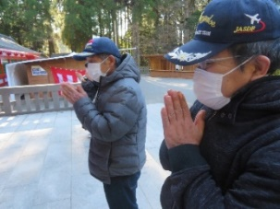
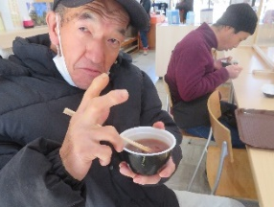

今年は寅年、トラは勇猛果敢な動物であることから勇敢さの象徴、また知的で決断力が高いと評されています。「寅」の文字は「動く」の意味で、春が来て草木が伸びようとする状態を表しているのだそうです。このことから、寅年は「芽を出したものが成長する、これから成長する物事の始まる年と言われています。
昨年は、新型コロナウイルスの影響で、生活様式が随分制限された一年でした。しかし、苦しみの中にあっても人々は模索を続け、工夫しながら我慢強く生きています。

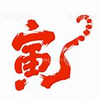
このところオミクロン株の感染急拡大が続いており、引き続き感染防止に気を引き締めなくてはなりません。収束を願うばかりですが、いつの日か日常を取り戻すことを信じながら、寅年の2022年は、この苦しみから抜けだし成長する、そんな飛躍の年にしたいものですね。

新型コロナウイルスの感染拡大防止の観点から、帰省や面会等につきましては、しばらくの間、自粛をお願いいたします。どうぞ、健康には十分留意されてお過ごしください。

